EUF Elite Invite 2024
Hochklassiges Ultimate mit Teamgeist in Löwen.
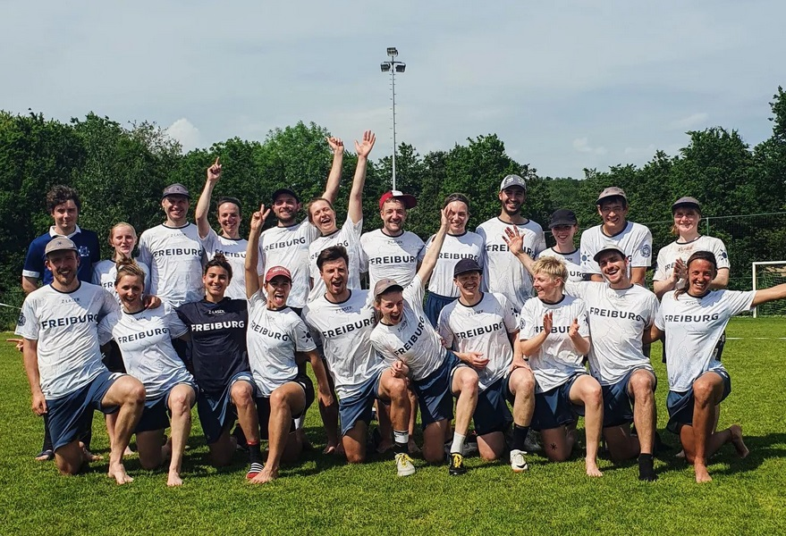

Vom 10.-12. Mai trafen sich die Top-Teams aus Europa für ein Vorbereitungs- und Qualifizierungsturnier in Löwen, Belgien. Drei Tage lang gab es in allen drei Divisionen (Mixed, Frauen, Open) ambitioniertes Ultimate zu sehen.
Wir traten trotz fehlender Spieler*innen mit einem starken Kader an. Wir hatten hart trainiert, Teamprozesse auf einem Teambuilding-Wochenende verbessert und sogar ein Testspiel gegen das DISConnection-Masters Team absolviert. Mit großer Vorfreude machten wir uns auf den Weg nach Belgien.
Obwohl wir nicht alle Spiele gewinnen konnten, war das Turnier dennoch ein Gewinn für uns. Wo es zu Beginn noch Unsicherheiten und Abstimmungsbedarfe gab, flowte es am Ende und wir fanden immer mehr zueinander.
Wir haben die Herausforderung angenommen, uns mit den stärksten Teams Europas zu messen, und konnten durchweg mithalten. Die Poolphase schlossen wir als Gruppendritte ab nach Deep Space (GB, 10:15) und Sesquidistus (FR, 11:15). Unseren einzigen Punktsieg dieses Wochenende verzeichneten wir gegen Tartu Turbulence (EST, 15:8). Nach dem Viertelfinale gegen Leamington Lemmings (GB, 11:15) fanden wir uns im unteren Bracket wieder und mussten uns gegen Reading Ultimate (GB, 10:15) geschlagen geben. Ins Platzierungsspiel gegen Manchots (FR, 10:12) starteten wir stark und konnten konstant eine gute Leistung zeigen. Am Ende mussten wir den Sieg aber leider abgeben.
Herzlichen Glückwunsch an die Lemmings zum Turniersieg in der Mixed-Division, an Jinx Midnight und an die Mooncatchers für den Sieg in der Frauen- und Open-Division (alle Ergebnisse).
Insgesamt konnten wir das Turnier nutzen, um uns auf den neuen Lines einzuspielen und uns auch neben dem Feld besser kennenzulernen. Der „Generationswechsel“ im Coaches-Team ist mit Joana Erdmann, Miriam Förster, Philip Kitchen und Daniel Türk lief bereits seit Beginn der Saison sehr gut an. Wir sind begeistert, wie viel Freude, Klugheit und Einsatz ihr alle in unsere Trainings, Turniere und die Teamentwicklung steckt und werden unser Bestes geben, um weiter zu wachsen und sowohl einzeln als auch gemeinsam stärker zu werden.
Füreinander stabil committed!
Wir wünschen allen Verletzten und Kranken eine schnelle Besserung und gute Genesung und freuen uns schon auf die nächsten Turniere mit euch.
(Caro)

